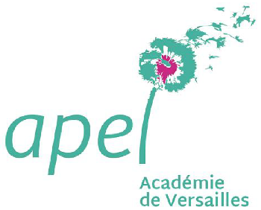
Règles de déconfinement mode d'emploi pour l’école Saint Vincent de Paul

Chers parents,

Vous trouverez ci-dessous un tableau synthétique que nous vous demandons de bien vouloir explorer consciencieusement.
Vous y trouverez des supports qui seront présentés à vos enfants par l’équipe pédagogique, lors de la reprise et probablement encore à la rentrée de septembre.
Le contenu de ce tableau est adapté de la petite section jusqu’aux parents. En d’autres termes il nous concerne tous, que nos enfants soient en présentiel ou distanciel.
Pour visionner les supports pédagogiques, il vous suffit de double cliquer avec le pointeur de votre souris sur les icônes.

Qui ? | Comment ? | Supports pédagogiques écrits |  | Supports pédagogiques vidéos
PS au CP | A lire en famille |  |  | Info Gouv | https://www.youtube.com/watch?v=xvv8SNwB8WY
 | A apporter le jour de la reprise |  |  | Expérience | https://www.youtube.com/watch?v=quDfP5TqWYw
CE1 au CM2 | A lire seul… |  |  | Info Gouv | https://www.youtube.com/watch?v=9UZ8NS3Bkws
Parents | Lecture pour les parents |  |  | Tutoriel lavage mains | https://www.youtube.com/watch?v=sStgOaPGwLs

Bonne reprise à tous, à la maison, à l’école ou au travail.
Bien à vous,

L’équipe de l’APEL et le Chef d’établissement.

